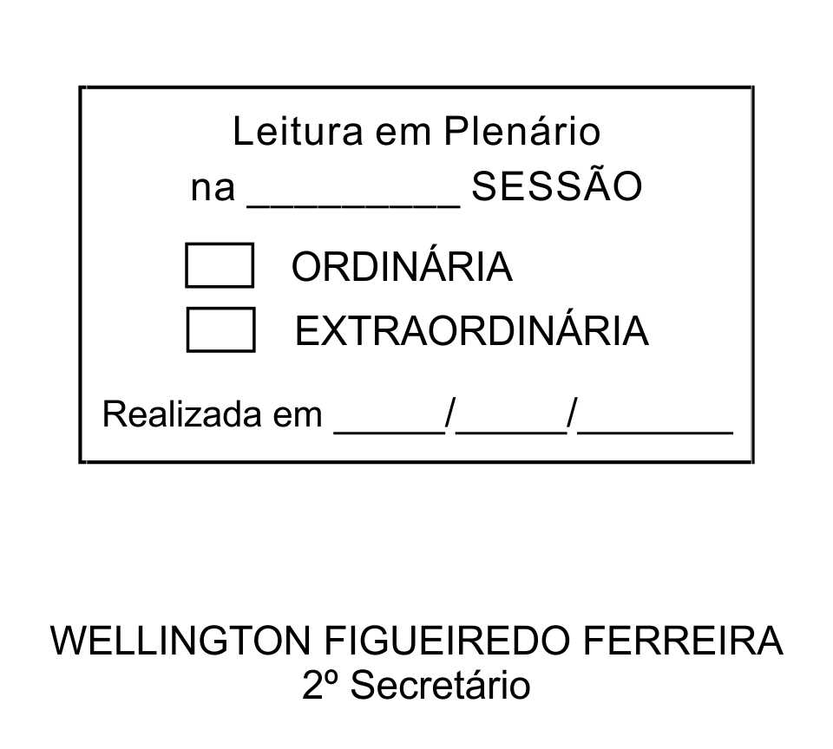
MOÇÃO Nº 110/2013

De Pesar pelo falecimento do estimado Senhor José Ferreira da Silva.

Excelentíssimo Senhor Presidente,

Faleceu em 09 de Abril de 2013, aos 75 anos de idade, o estimado Senhor JOSÉ FERREIRA DA SILVA.

Sabemos ser incomensurável a dor de seus familiares e inúmeros amigos, mas entendemos que a solidariedade humana é um dos poucos meios de amenizar esse difícil momento.

Posto isto, o Vereador LUIZ GONZAGA DE JESUS, solidariza-se com a família e REQUER ao Egrégio Plenário para que faça constar na Ata da presente Sessão, Moção de Pesar pelo falecimento do Senhor JOSÉ FERREIRA DA SILVA.

Que da presente seja dada ciência à família enlutada.

Sala das Sessões “Dr. Júlio Arantes de Freitas”, 10 de abril de 2013.

LUIZ GONZAGA DE JESUS
Vereador

PROTOCOLO Nº CETSR 10/04/2013 - 10:04:08 02780/2013

